INFORMACIÓN PÚBLICA ORDINARIA, PROACTIVA O FOCALIZADA.

MES DE MAYO 2019.

- 31 DE MAYO
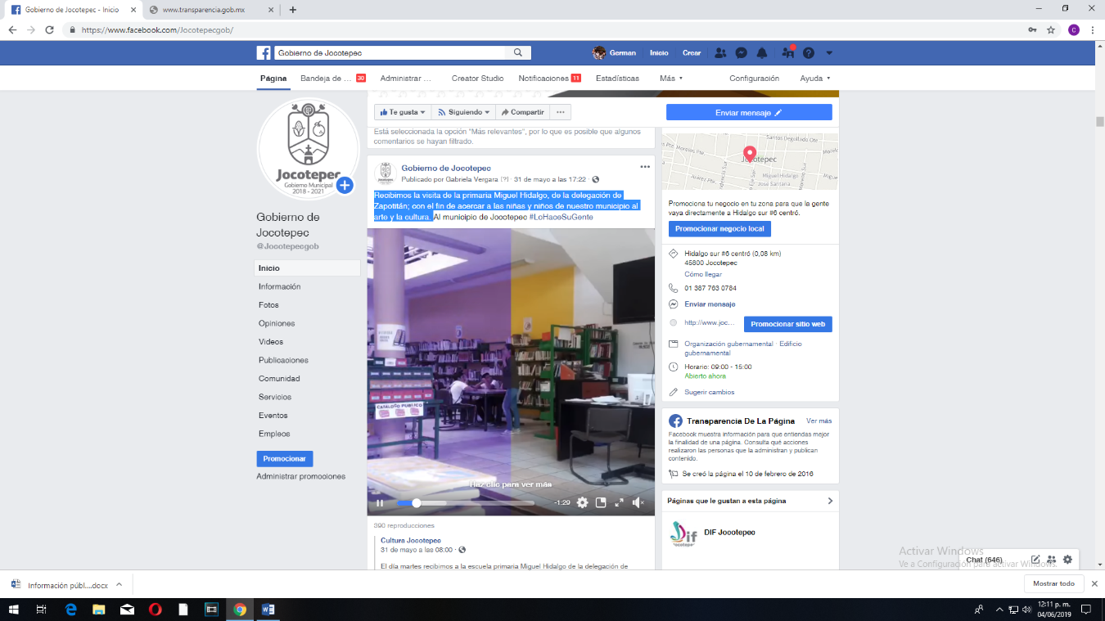
Recibimos la visita de la primaria Miguel Hidalgo, de la delegación de Zapotitán; con el fin de acercar a las niñas y niños de nuestro municipio al arte y la cultura.

- 30 DE MAYO
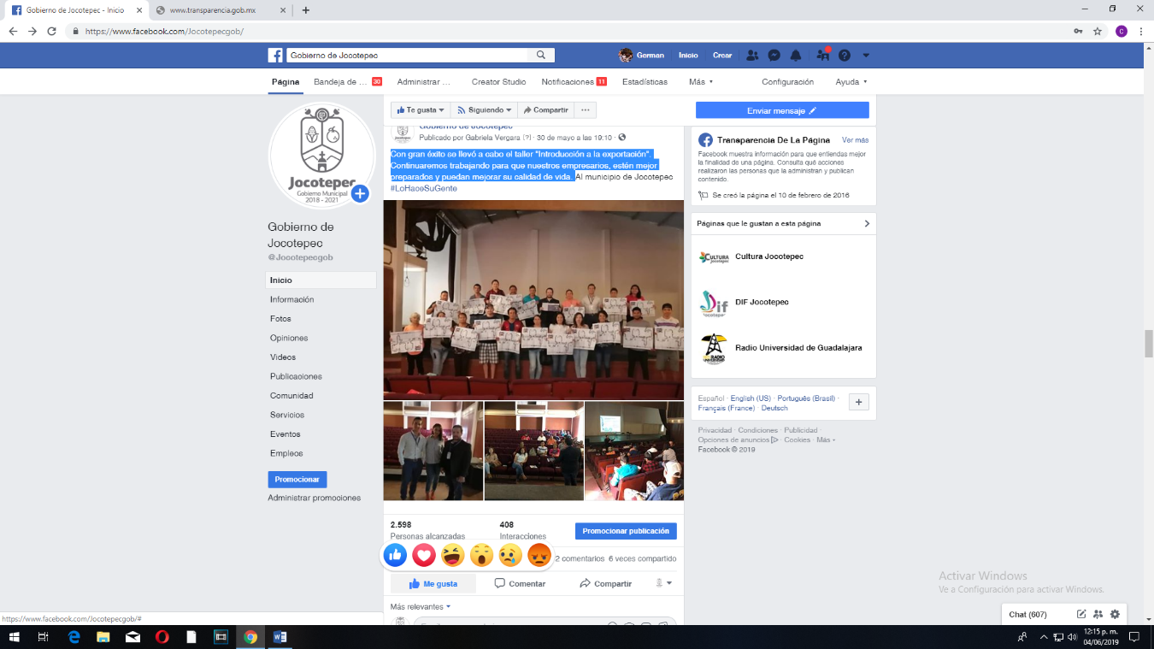
Con gran éxito se llevó a cabo el taller "Introducción a la exportación". Continuaremos trabajando para que nuestros empresarios, estén mejor preparados y puedan mejorar su calidad de vida.

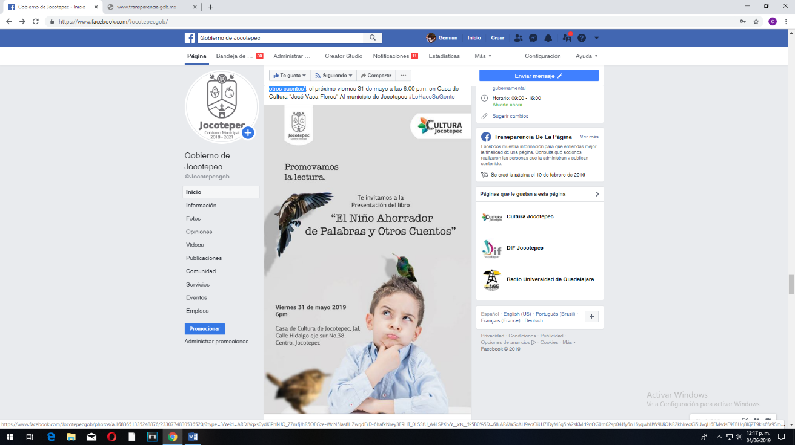
- 29 DE MAYO
Presentación del libro "El niño ahorrador de palabras y otros cuentos"

- 29 DE MAYO
Sabemos de la grave problemática de abastecimiento de agua en nuestro municipio; les informamos que pronto iniciarán las obras para la perforación de pozos de agua, y la construcción de depósitos en diversas localidades de nuestro municipio, con el fin de estabilizar el servicio; mientras tanto, nuestro personal continúa trabajando para mejorar el servicio.
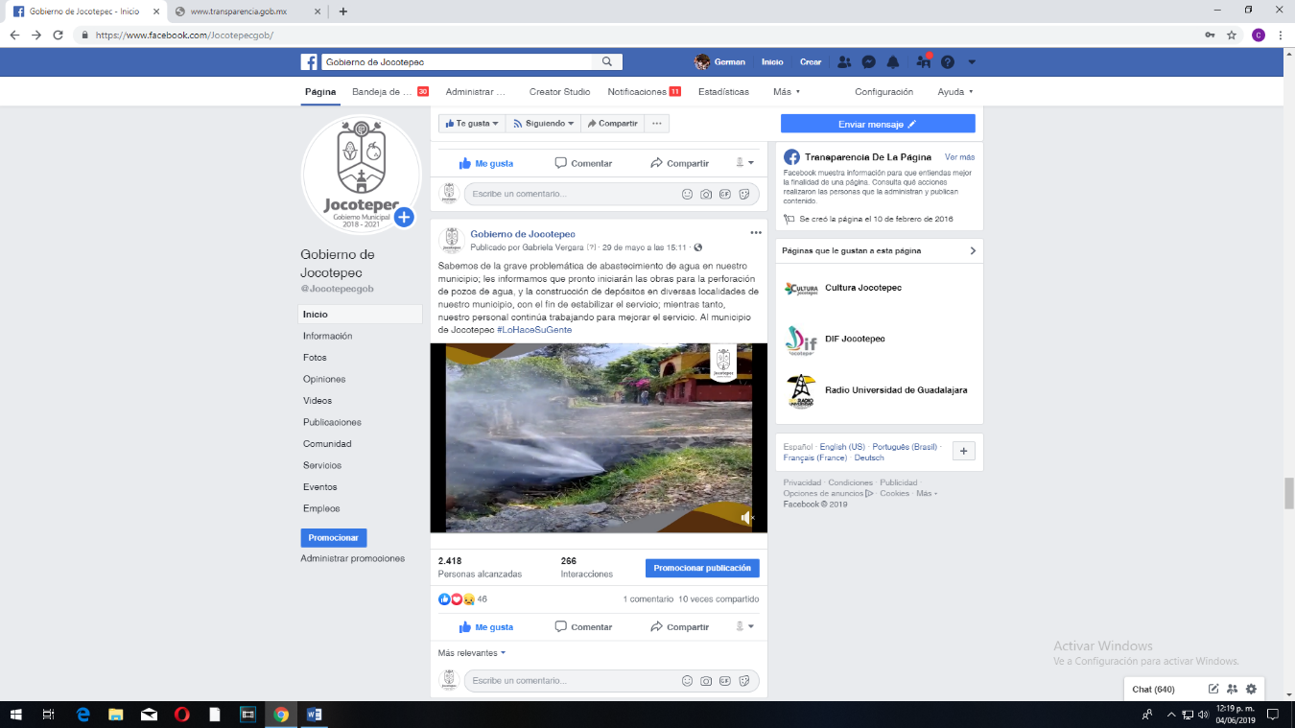

- 28 DE MAYO
Nuestro personal de Protección Civil y Bomberos, cuenta con nuevo equipo para hacer frente a los incendios; continuamos trabajando para brindarles mejores herramientas. Les recordamos que el 90% de los incendios forestales son provocados por los seres humanos.
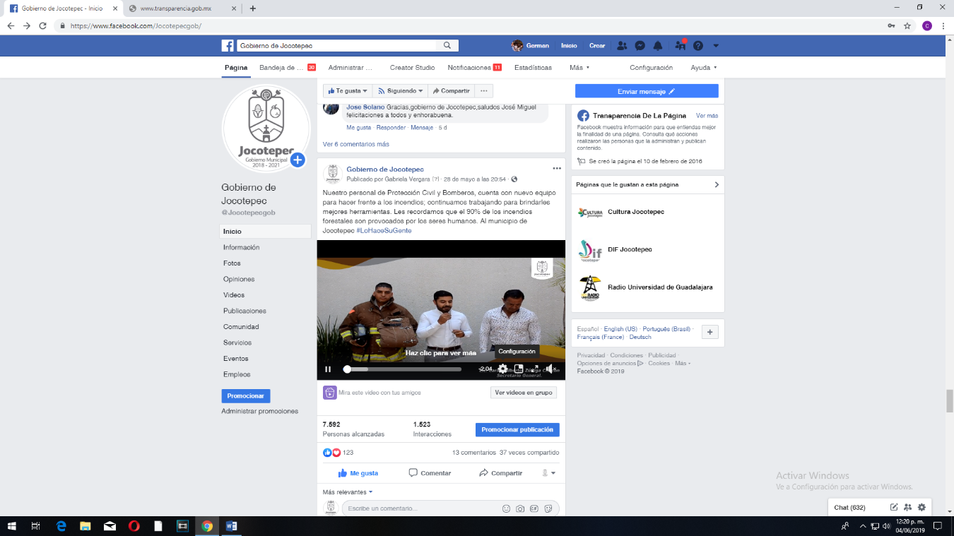

- 28 DE MAYO
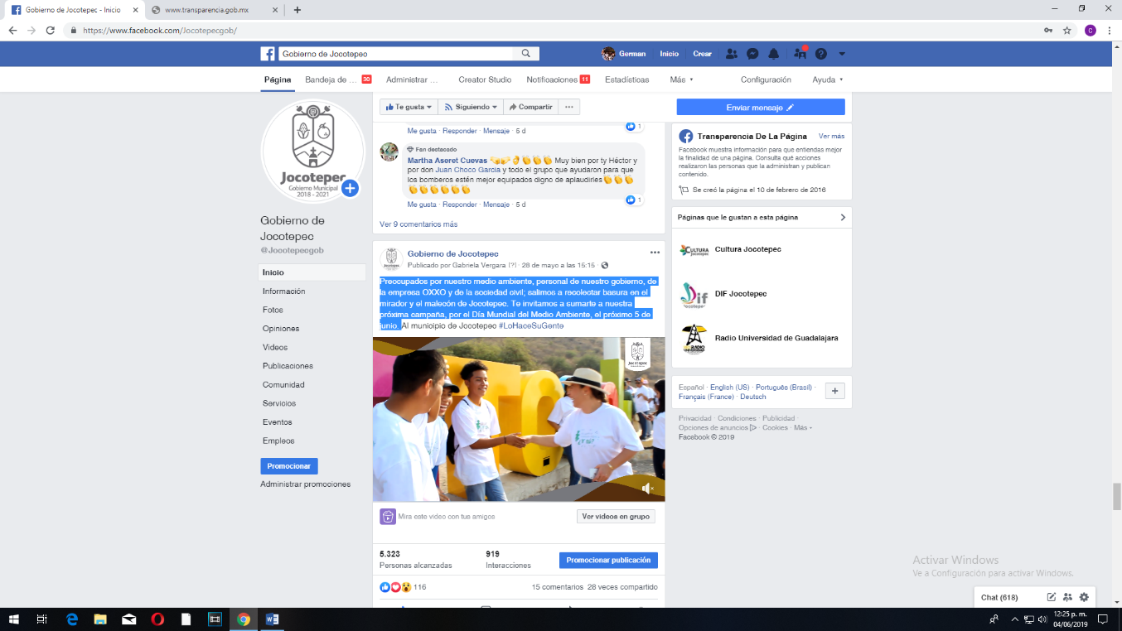
Preocupados por nuestro medio ambiente, personal de nuestro gobierno, de la empresa OXXO y de la sociedad civil; salimos a recolectar basura en el mirador y el malecón de Jocotepec. Te invitamos a sumarte a nuestra próxima campaña, por el Día Mundial del Medio Ambiente, el próximo 5 de junio.

- 28 DE MAYO
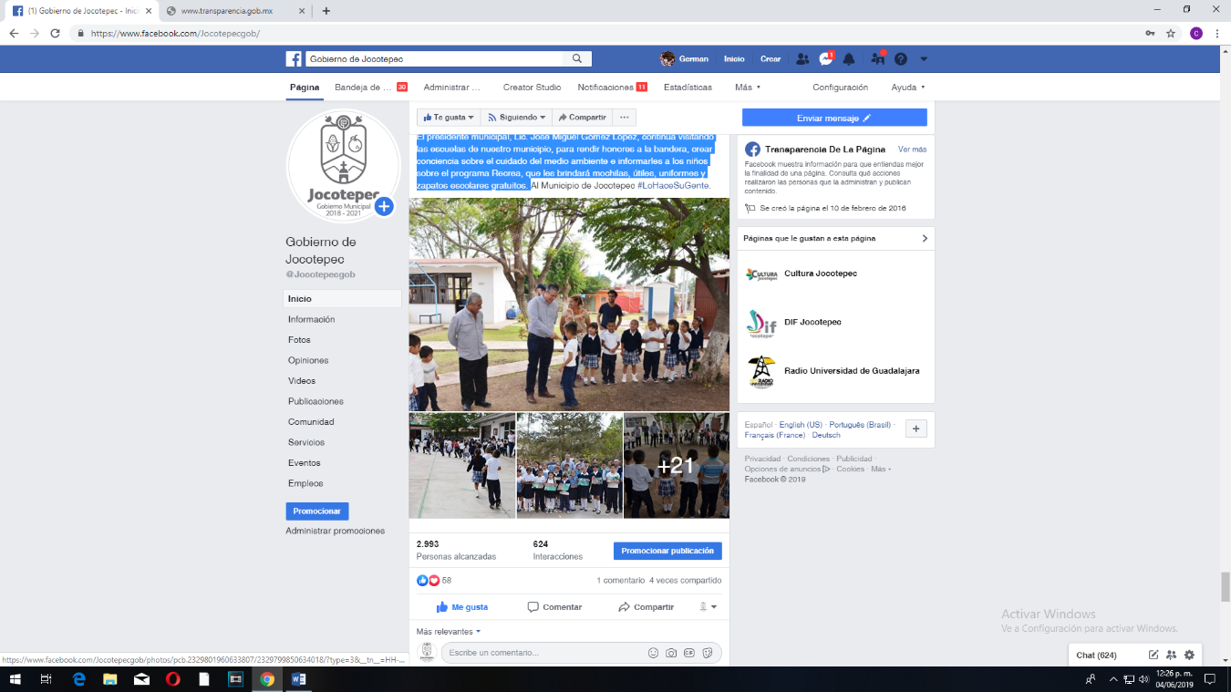
El presidente municipal, Lic. José Miguel Gómez López, continúa visitando las escuelas de nuestro municipio, para rendir honores a la bandera, crear conciencia sobre el cuidado del medio ambiente e informarles a los niños sobre el programa Recrea, que les brindará mochilas, útiles, uniformes y zapatos escolares gratuitos.

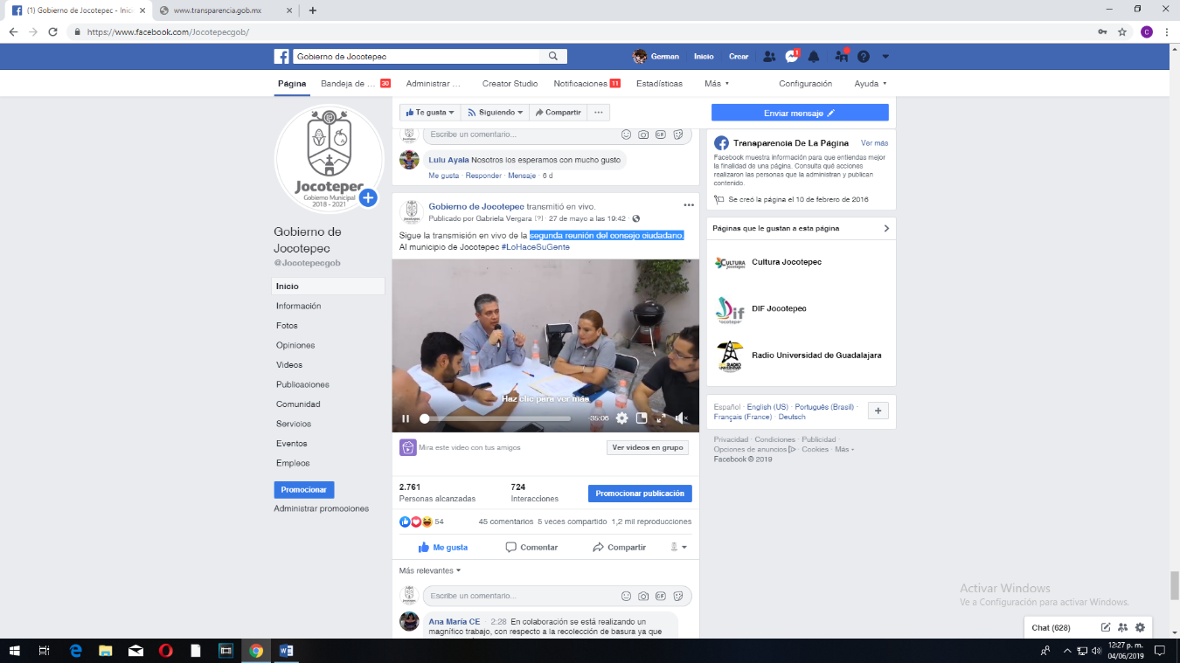
- 27 DE MAYO
Segunda reunión del consejo ciudadano.

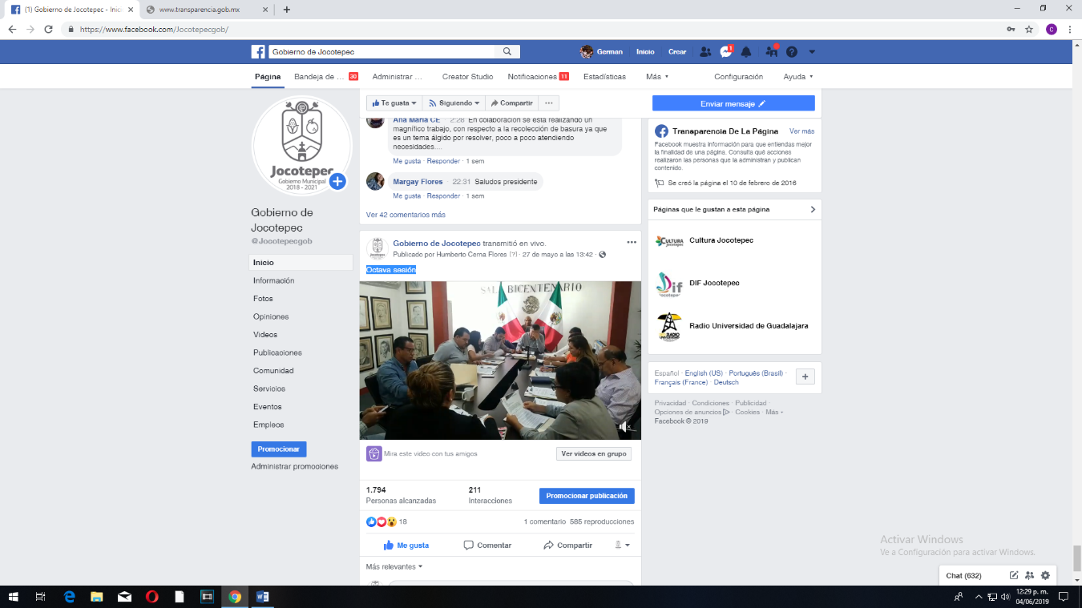
- 27 DE MAYO
Octava sesión

- 27 DE MAYO
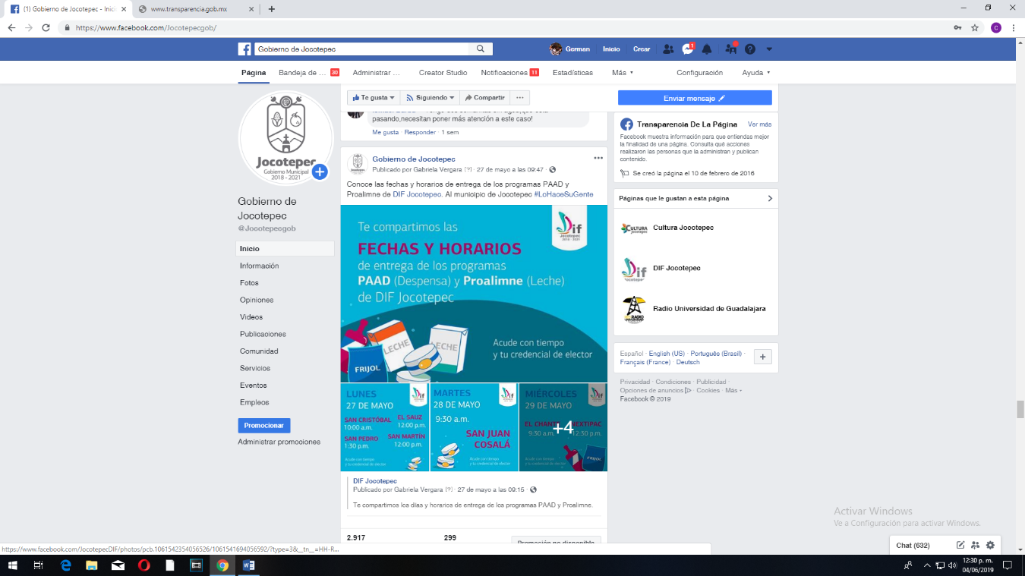
fechas y horarios de entrega de los programas PAAD y Proalimne de DIF Jocotepec.

- 24 DE MAYO
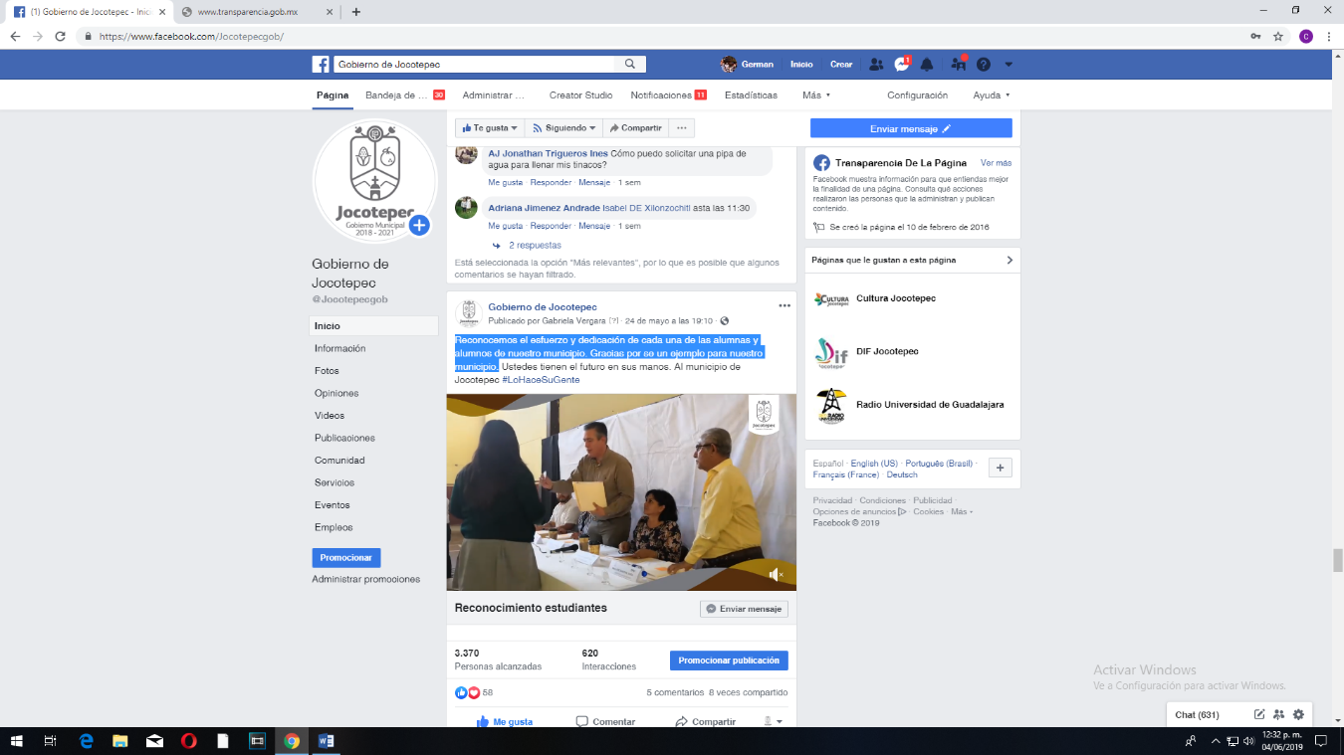
Reconocemos el esfuerzo y dedicación de cada una de las alumnas y alumnos de nuestro municipio.

- 24 DE MAYO
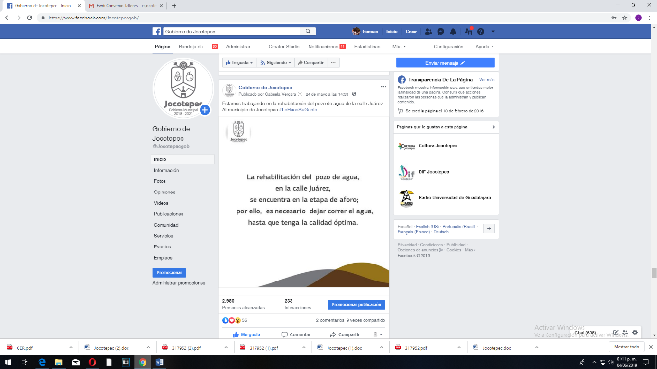
Estamos trabajando en la rehabilitación del pozo de agua de la calle Juárez.

- 24 DE MAYO

"Soluciones digitales para PYMES", acércate a la Dirección de Promoción Económica, tienes hasta el 3 de junio.

- 23 DE MAYO
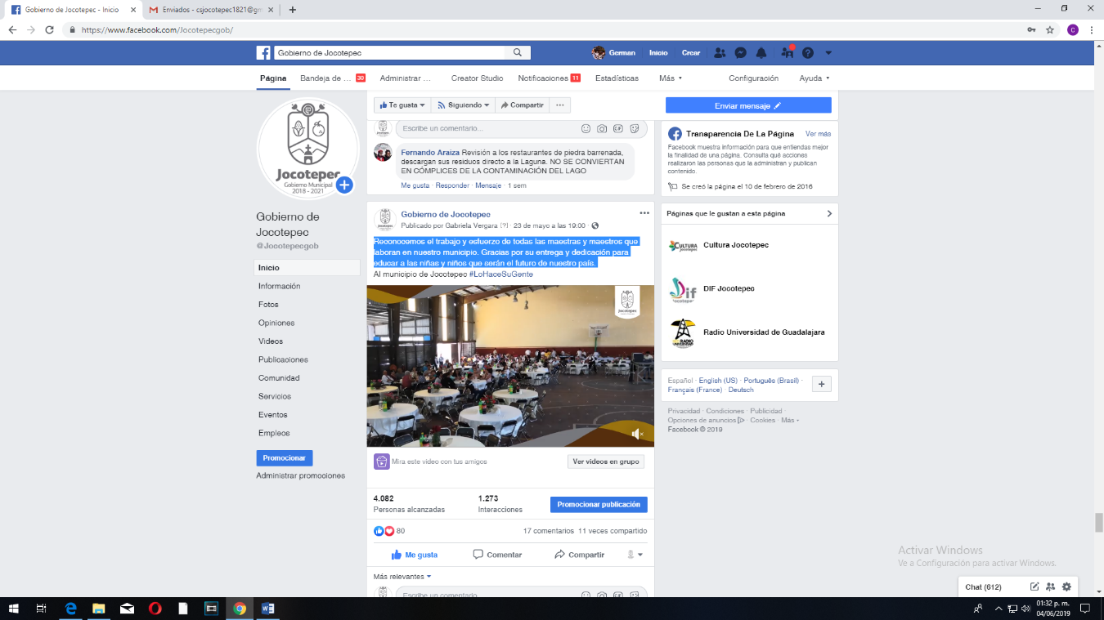
Reconocemos el trabajo y esfuerzo de todas las maestras y maestros que laboran en nuestro municipio. Gracias por su entrega y dedicación para educar a las niñas y niños que serán el futuro de nuestro país.

- 23 DE MAYO
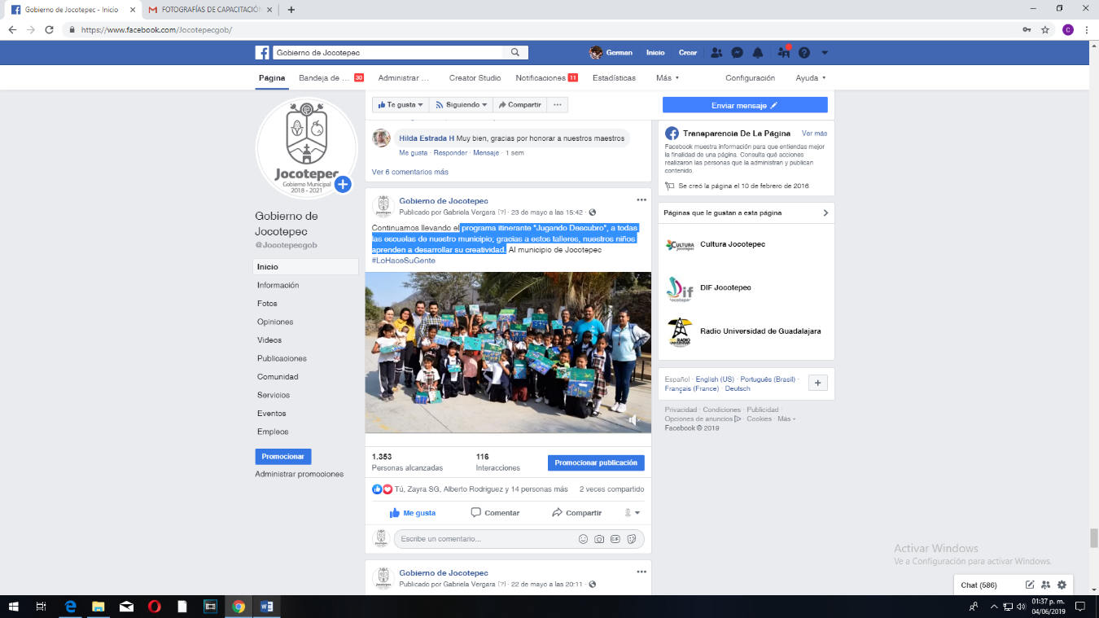
Programa itinerante "Jugando Descubro", a todas las escuelas de nuestro municipio; gracias a estos talleres, nuestros niños aprenden a desarrollar su creatividad.

- 22 DE MAYO
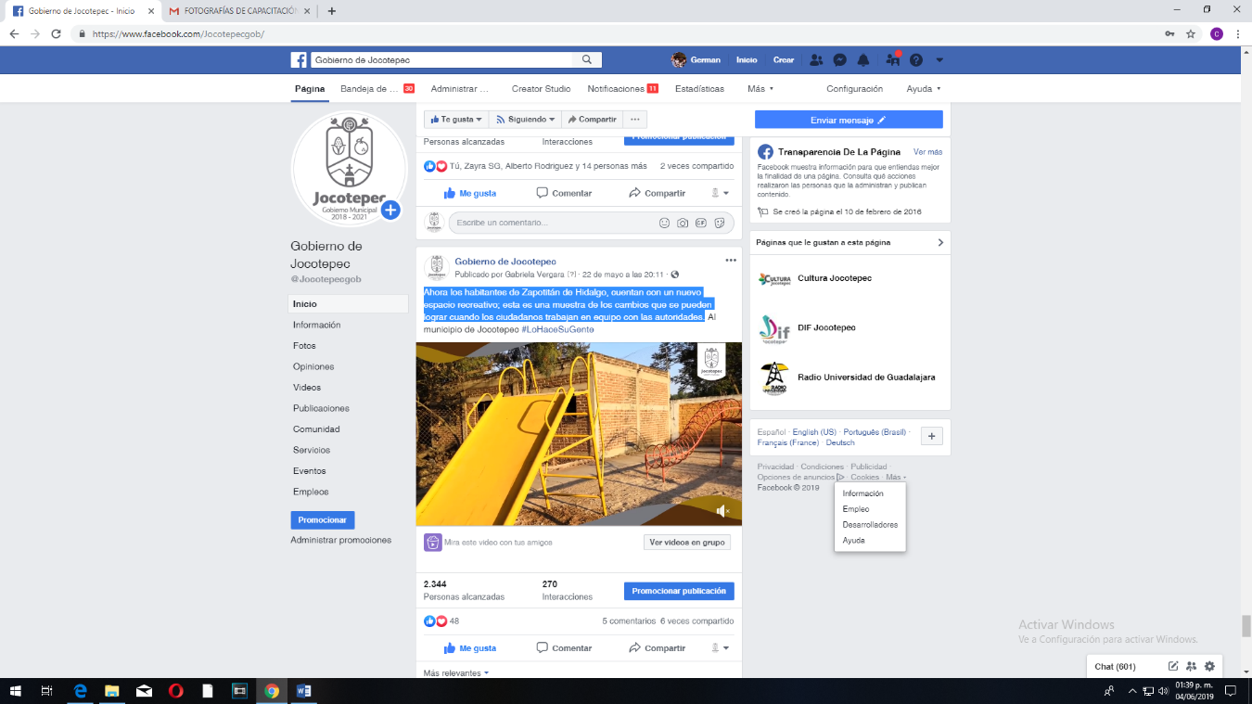
Ahora los habitantes de Zapotitán de Hidalgo, cuentan con un nuevo espacio recreativo; esta es una muestra de los cambios que se pueden lograr cuando los ciudadanos trabajan en equipo con las autoridades.

- 21 DE MAYO
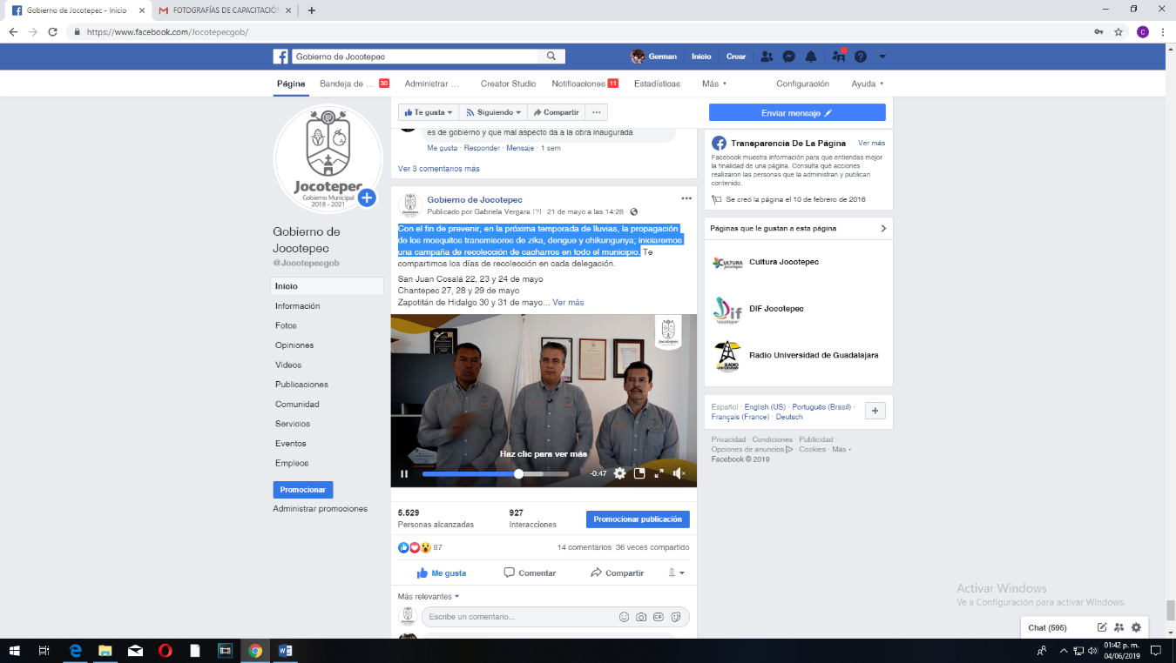
Con el fin de prevenir, en la próxima temporada de lluvias, la propagación de los mosquitos transmisores de zika, dengue y chikungunya; iniciaremos una campaña de recolección de cacharros en todo el municipio.

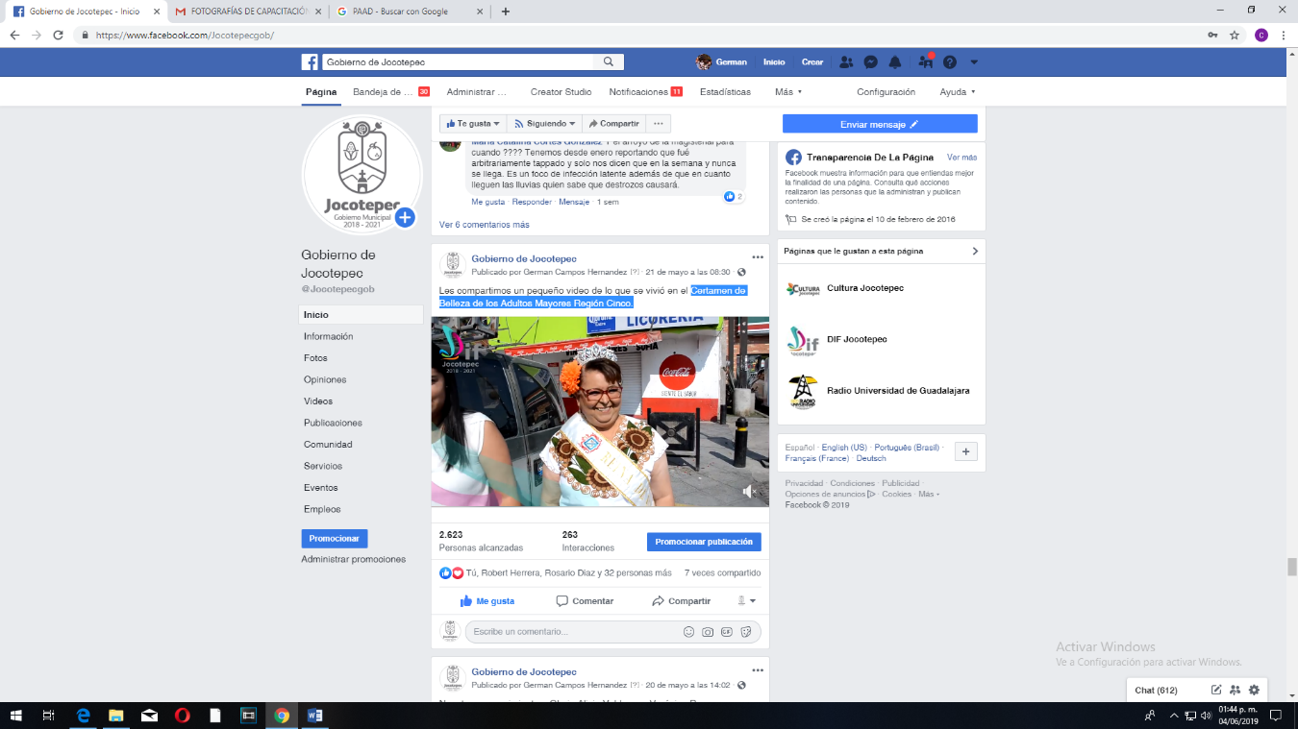
- 21 DE MAYO
Certamen de Belleza de los Adultos Mayores Región Cinco.

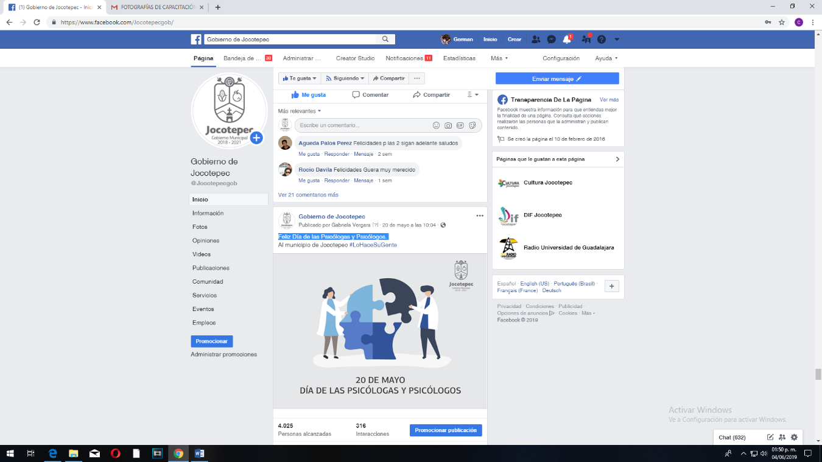
- 20 DE MAYO
Feliz Día de las Psicólogas y Psicólogos.

- 19 DE MAYO
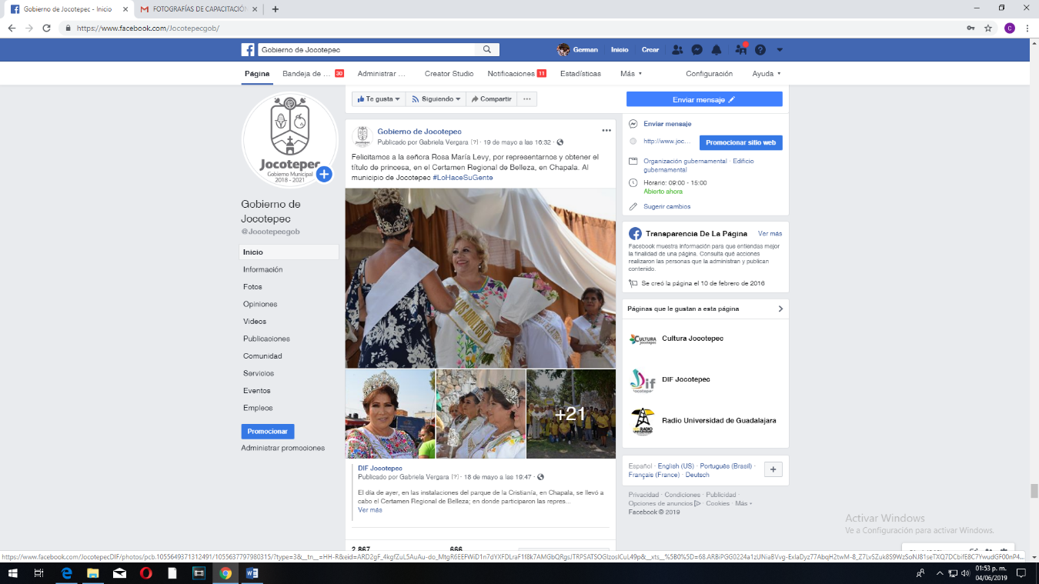
Felicitamos a la señora Rosa María Levy, por representarnos y obtener el título de princesa, en el Certamen Regional de Belleza, en Chapala.

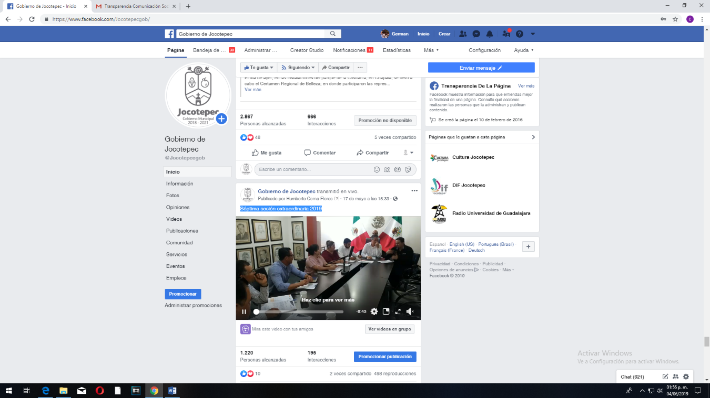
- 17 DE MAYO
Séptima sesión extraordinaria 2019

- 17 DE MAYO
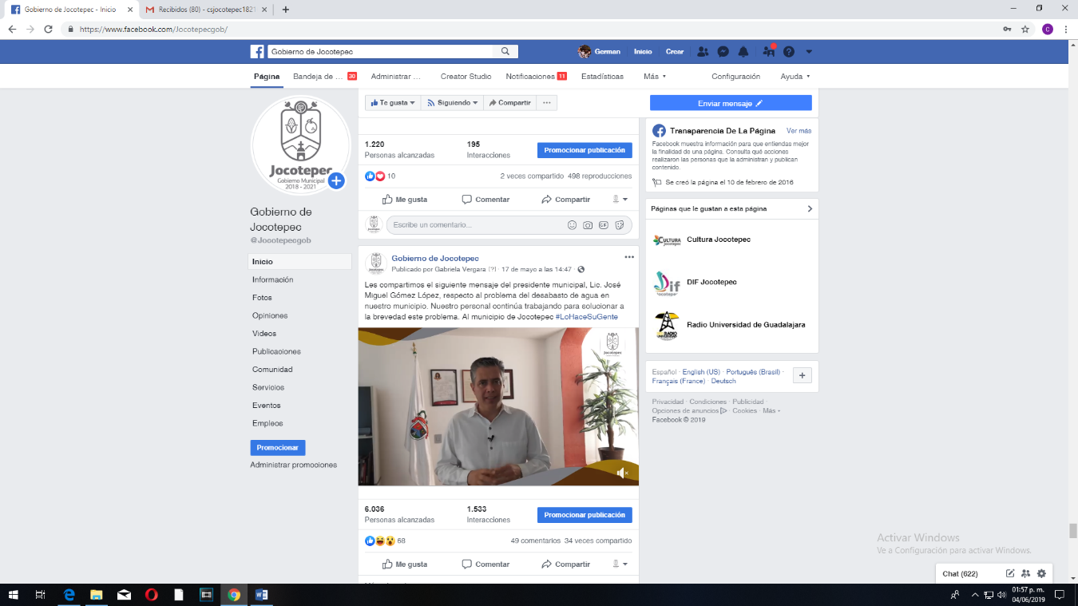
Les compartimos el siguiente mensaje del presidente municipal, Lic. José Miguel Gómez López, respecto al problema del desabasto de agua en nuestro municipio. Nuestro personal continúa trabajando para solucionar a la brevedad este problema

- 16 DE MAYO
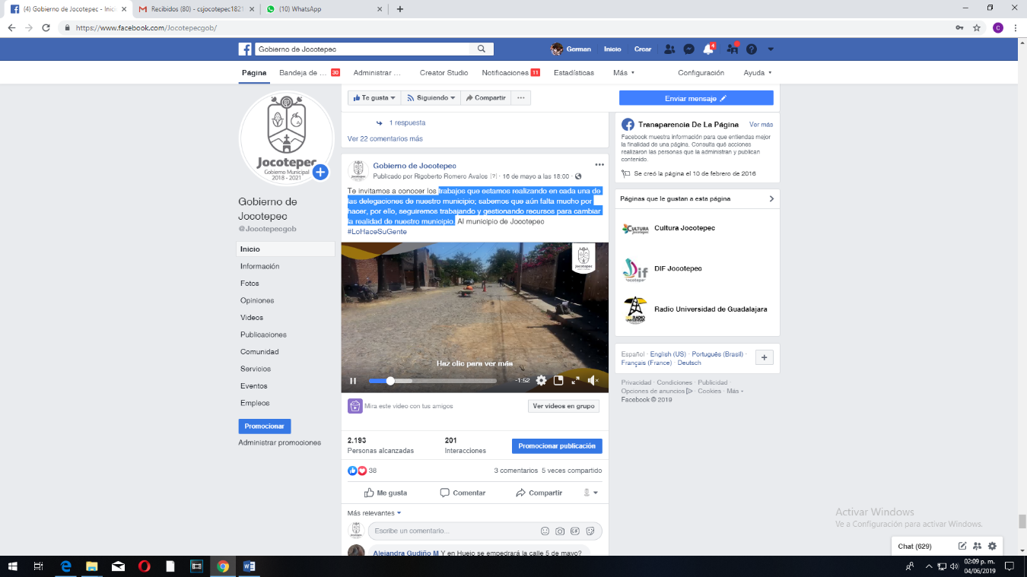
Trabajos que estamos realizando en cada una de las delegaciones de nuestro municipio; sabemos que aún falta mucho por hacer, por ello, seguiremos trabajando y gestionando recursos para cambiar la realidad de nuestro municipio.

- 16 DE MAYO
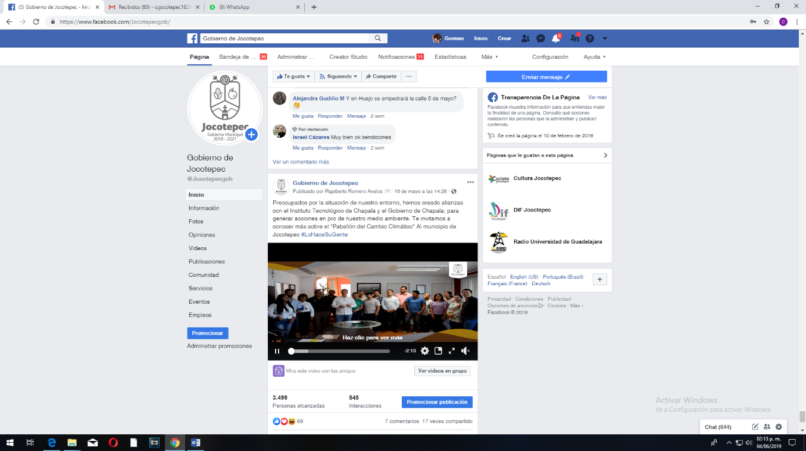
Preocupados por la situación de nuestro entorno, hemos creado alianzas con el Instituto Tecnológico de Chapala y el Gobierno de Chapala; para generar acciones en pro de nuestro medio ambiente. Te invitamos a conocer más sobre el "Pabellón del Cambio Climático" .

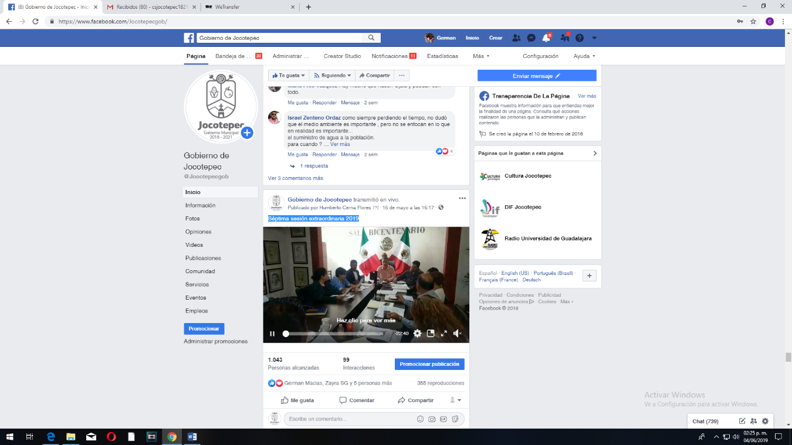
- 15 DE MAYO
Séptima sesión extraordinaria 2019

- 14 DE MAYO
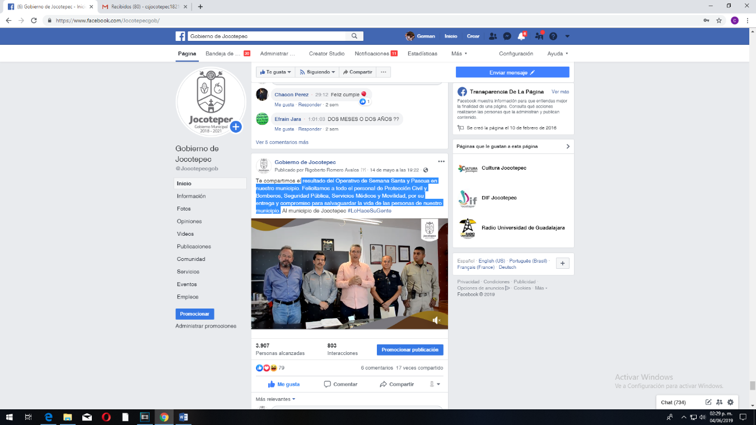
Resultado del Operativo de Semana Santa y Pascua en nuestro municipio. Felicitamos a todo el personal de Protección Civil y Bomberos, Seguridad Pública, Servicios Médicos y Movilidad, por su entrega y compromiso para salvaguardar la vida de las personas de nuestro municipio.

- 14 DE MAYO
Nos comprometimos a trabajar en conjunto con la asociación Pro México, para desarrollar talleres y capacitaciones, que nos permitan reconstruir el tejido social en San Juan Cosalá; y posteriormente, replicar este modelo en las demás comunidades de nuestro municipio.
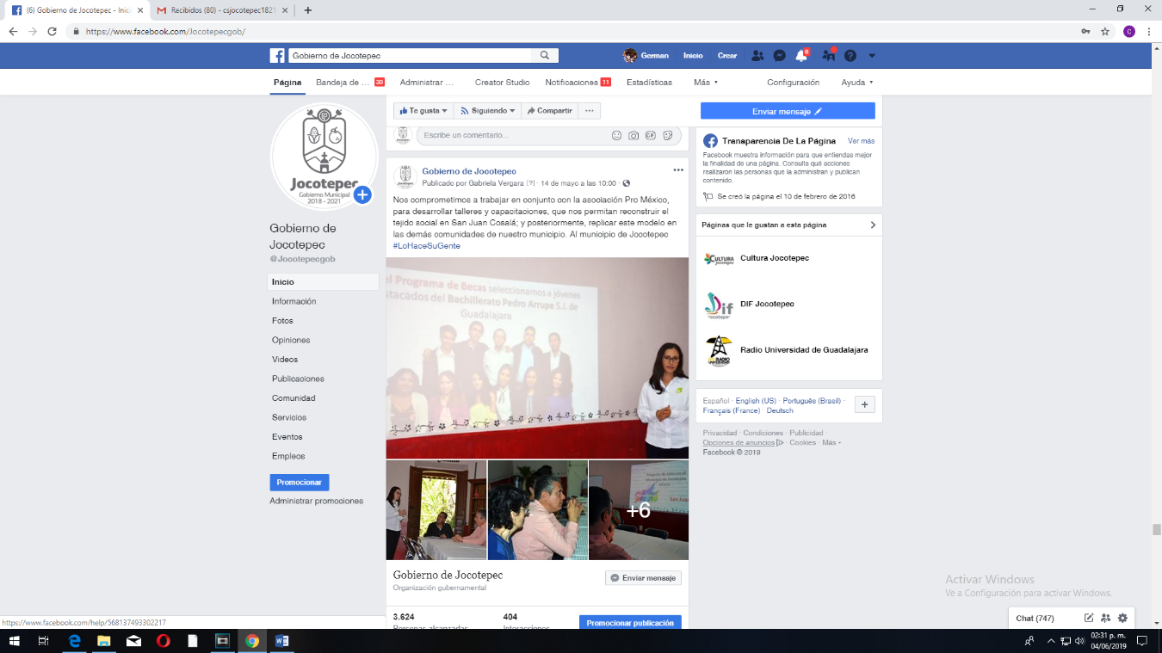

- 13 DE MAYO
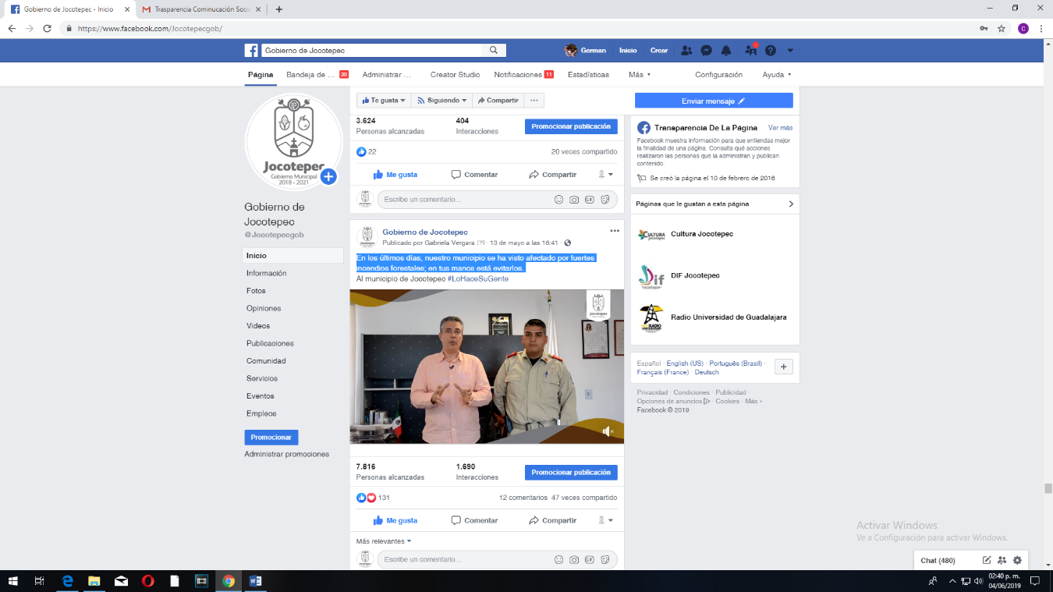
En los últimos días, nuestro municipio se ha visto afectado por fuertes incendios forestales; en tus manos está evitarlos.

- 12 DE MAYO
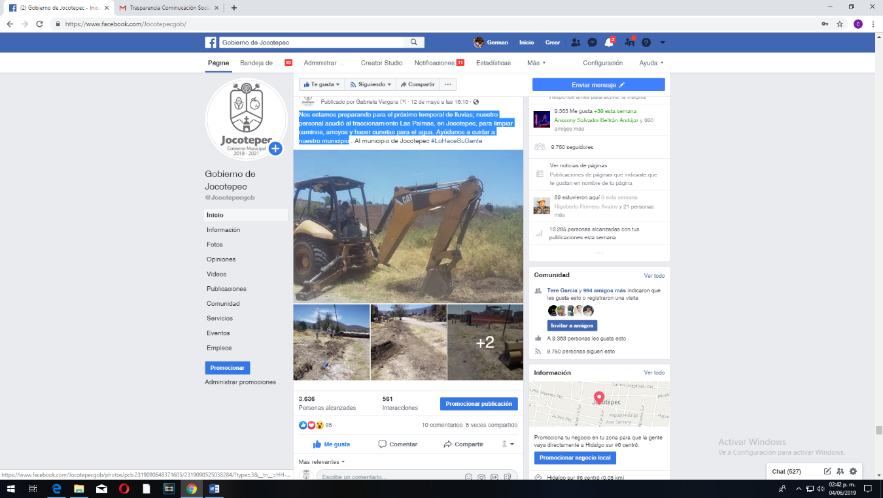
Nos estamos preparando para el próximo temporal de lluvias; nuestro personal acudió al fraccionamiento Las Palmas, en Jocotepec, para limpiar caminos, arroyos y hacer cunetas para el agua. Ayúdanos a cuidar a nuestro municipio

- 10 DE MAYO
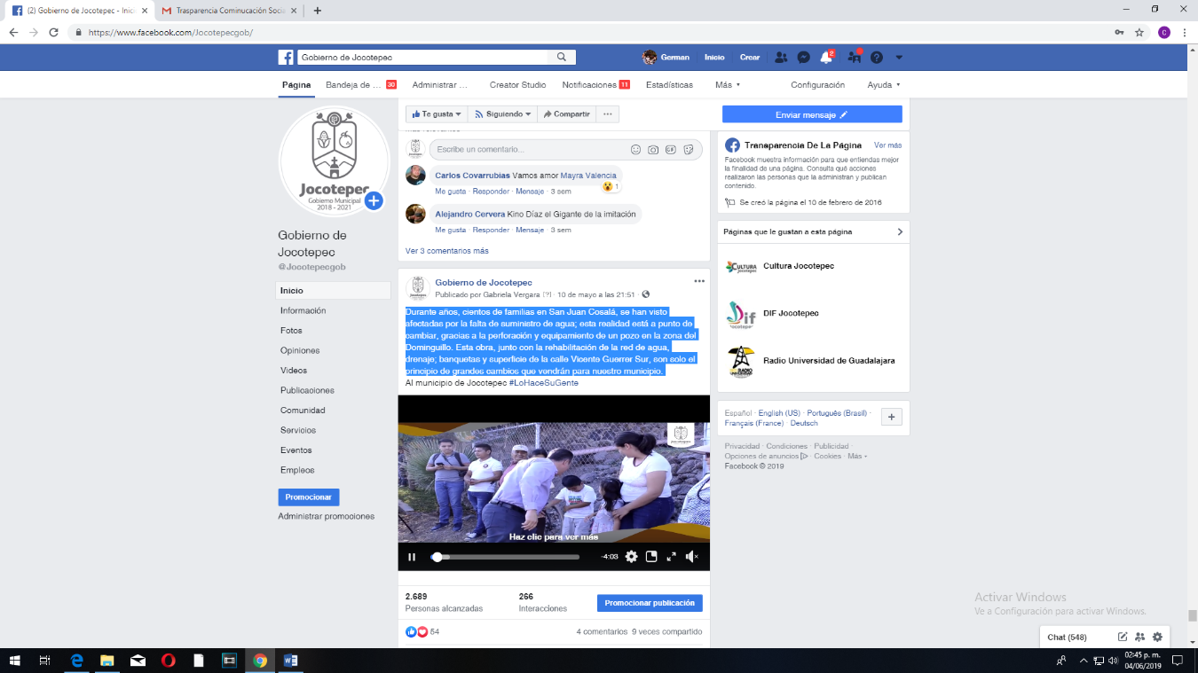
Durante años, cientos de familias en San Juan Cosalá, se han visto afectadas por la falta de suministro de agua; esta realidad está a punto de cambiar, gracias a la perforación y equipamiento de un pozo en la zona del Dominguillo. Esta obra, junto con la rehabilitación de la red de agua, drenaje; banquetas y superficie de la calle Vicente Guerrero Sur, son solo el principio de grandes cambios que vendrán para nuestro municipio.

10 DE MAYO
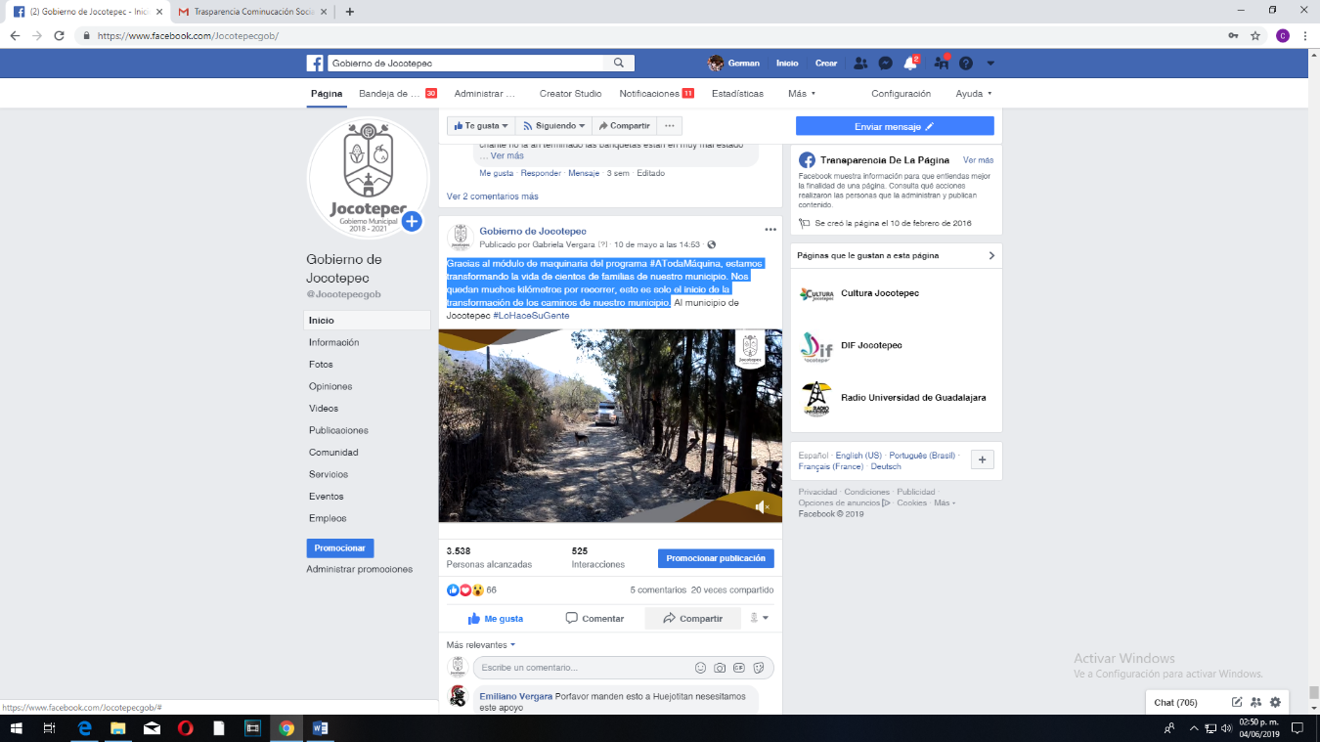
Gracias al módulo de maquinaria del programa #ATodaMáquina, estamos transformando la vida de cientos de familias de nuestro municipio. Nos quedan muchos kilómetros por recorrer, esto es solo el inicio de la transformación de los caminos de nuestro municipio.

09 DE MAYO
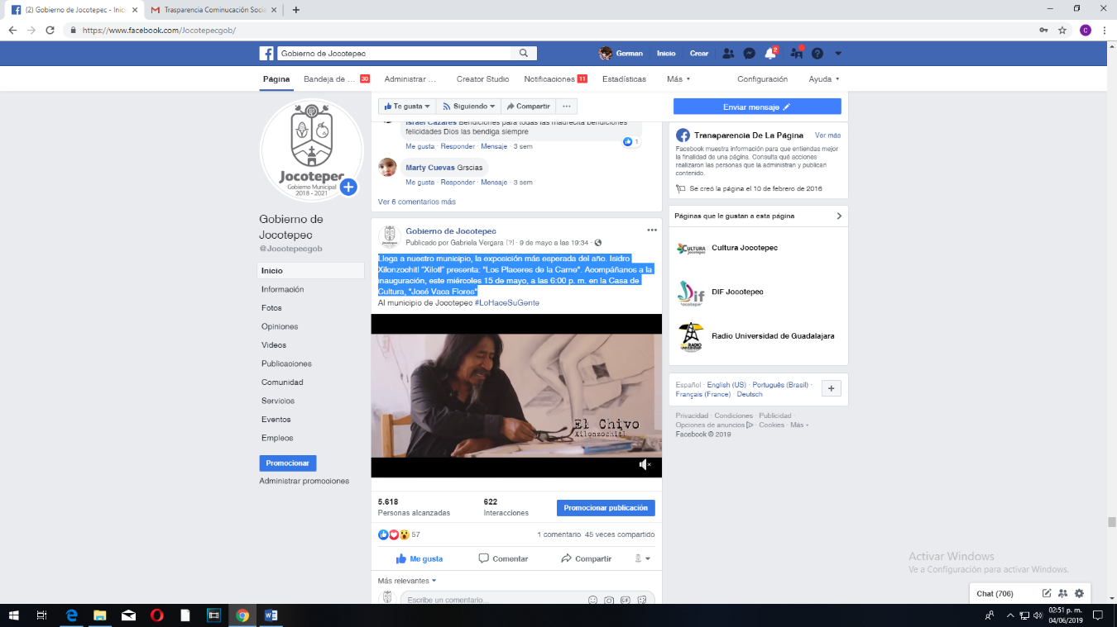
Llega a nuestro municipio, la exposición más esperada del año. Isidro Xilonzochitl “Xilotl” presenta: "Los Placeres de la Carne". Acompáñanos a la inauguración, este miércoles 15 de mayo, a las 6:00 p. m. en la Casa de Cultura, "José Vaca Flores".

09 DE MAYO
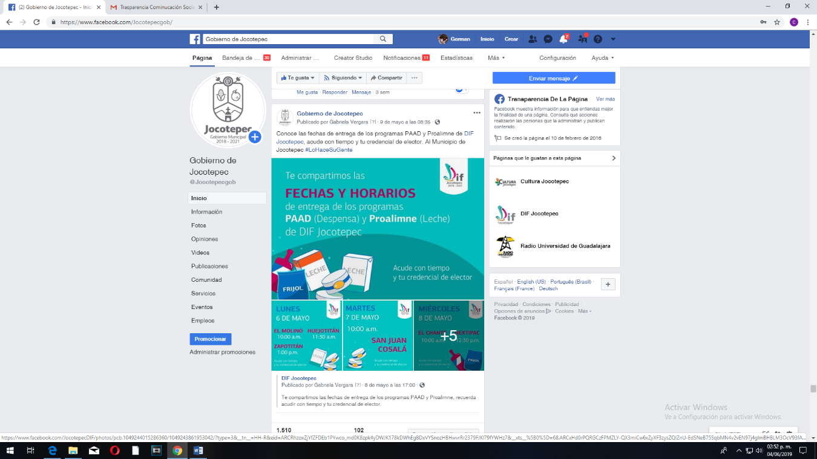
Conoce las fechas de entrega de los programas PAAD y Proalimne de DIF Jocotepec, acude con tiempo y tu credencial de elector.

08 DE MAYO
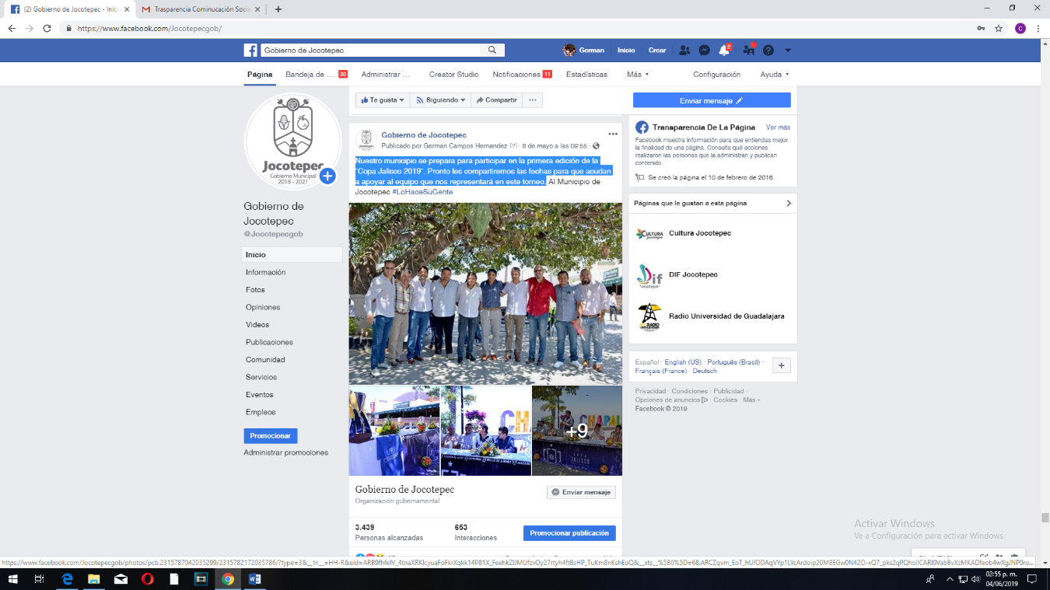
Nuestro municipio se prepara para participar en la primera edición de la ¨Copa Jalisco 2019¨. Pronto les compartiremos las fechas para que acudan a apoyar al equipo que nos representará en este torneo.

07 DE MAYO
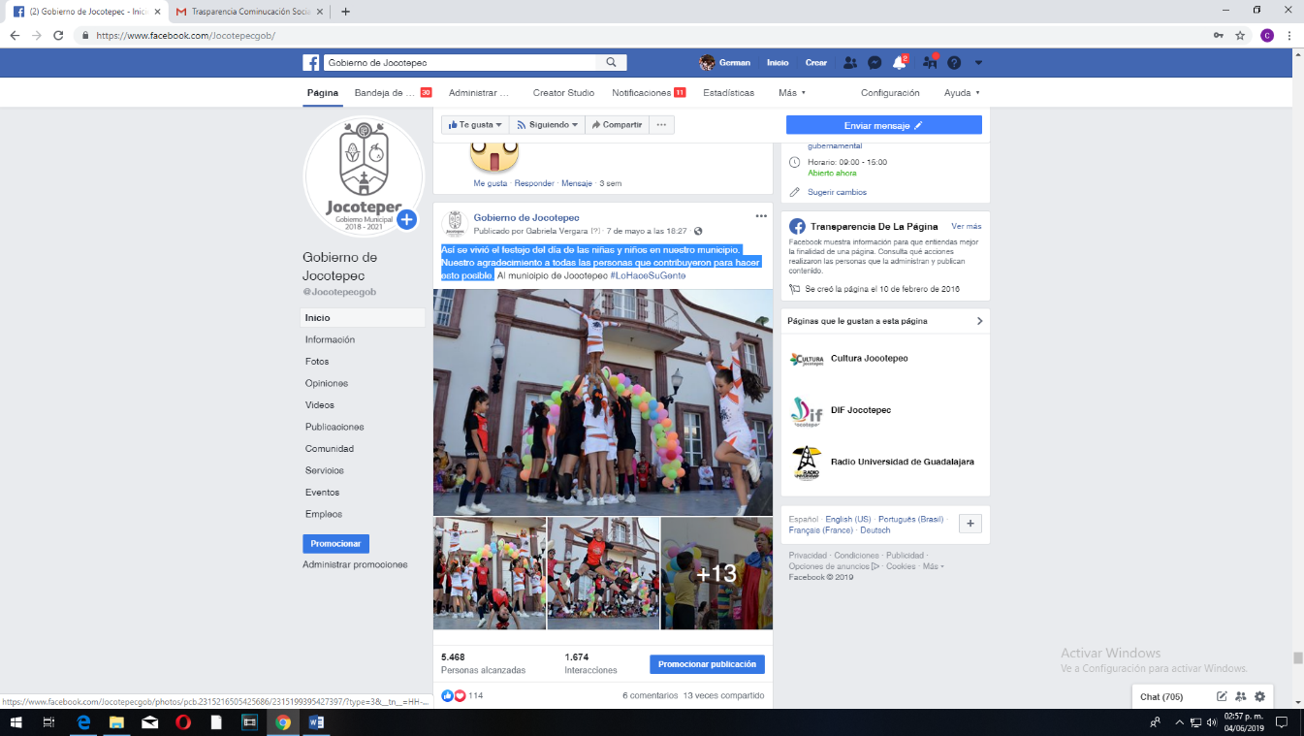
Así se vivió el festejo del día de las niñas y niños en nuestro municipio. Nuestro agradecimiento a todas las personas que contribuyeron para hacer esto posible.

05 DE MAYO
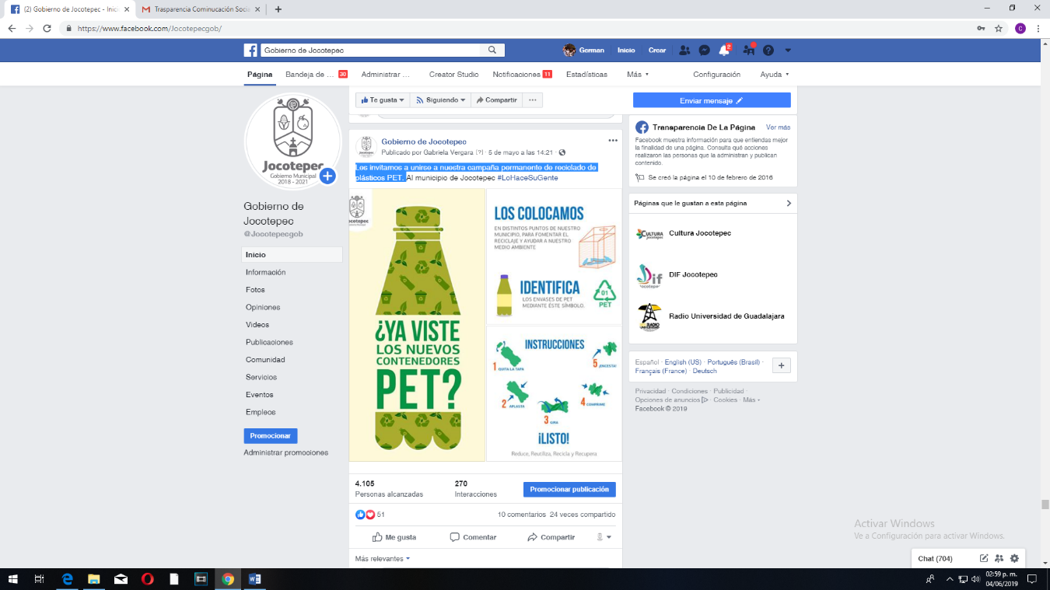
Les invitamos a unirse a nuestra campaña permanente de reciclado de plásticos PET.

02 DE MAYO
celebración del día de las niñas y niños, en la plaza principal de Jocotepec
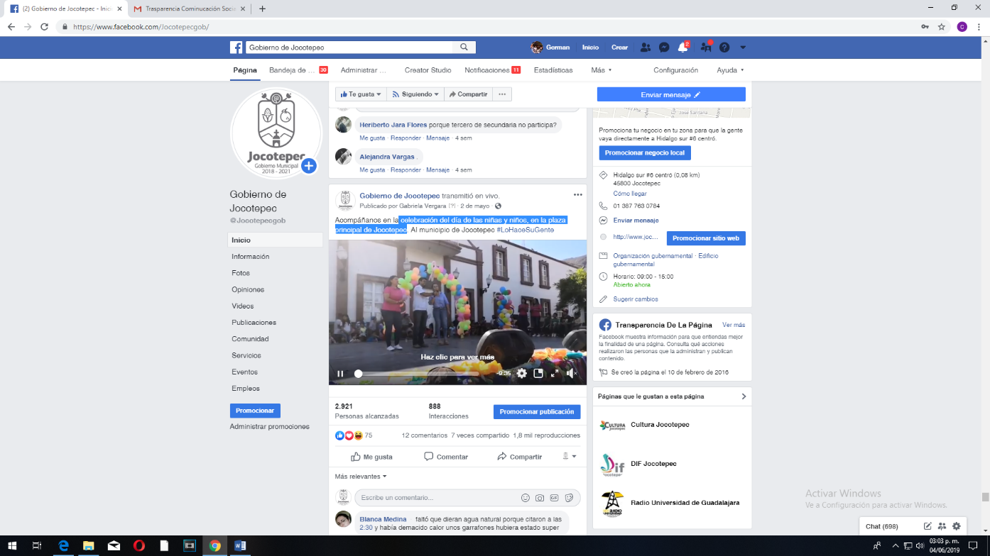

02 DE MAYO
Continúan los trabajos de rehabilitación de la escultura del Señor del Huaje, a cargo del escultor Camilo Salvador Ramírez Murguia, autor de esta obra. Dicha rehabilitación es parte de la estrategia de embellecer los espacios públicos, para atraer más turistas a nuestro municipio.
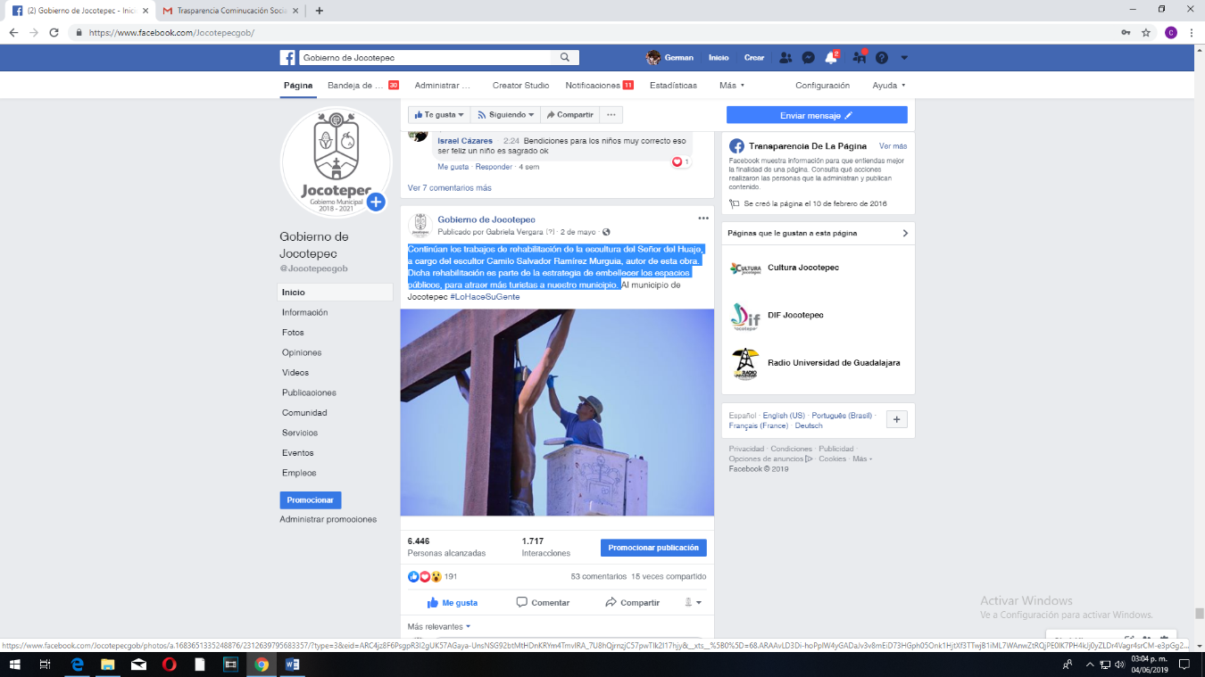

02 DE MAYO
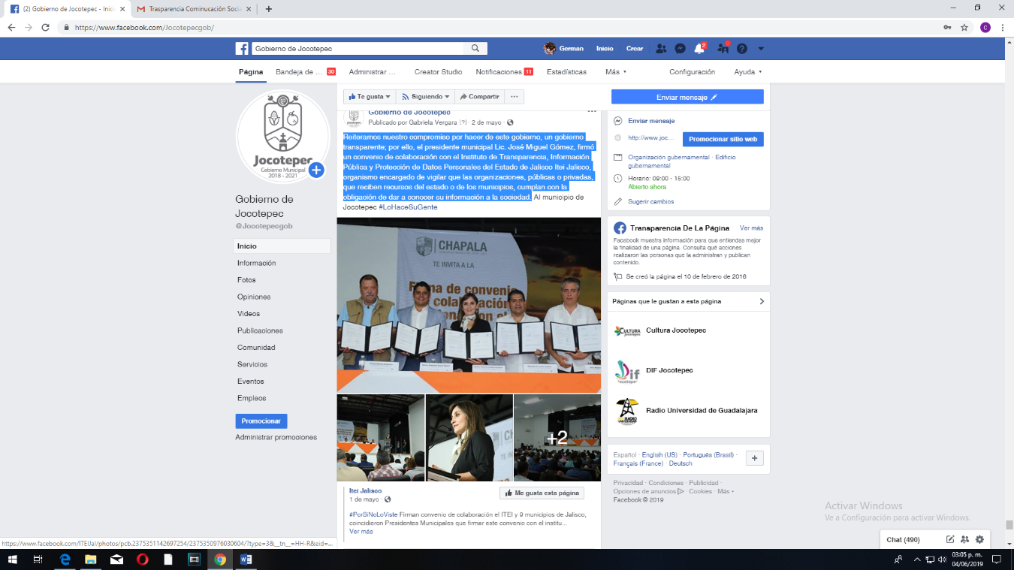
Reiteramos nuestro compromiso por hacer de este gobierno, un gobierno transparente; por ello, el presidente municipal Lic. José Miguel Gómez, firmó un convenio de colaboración con el Instituto de Transparencia, Información Pública y Protección de Datos Personales del Estado de Jalisco Itei Jalisco, organismo encargado de vigilar que las organizaciones, públicas o privadas, que reciben recursos del estado o de los municipios, cumplan con la obligación de dar a conocer su información a la sociedad.


01 DE MAYO
festival "Colores del Mundo".

01 DE MAYO
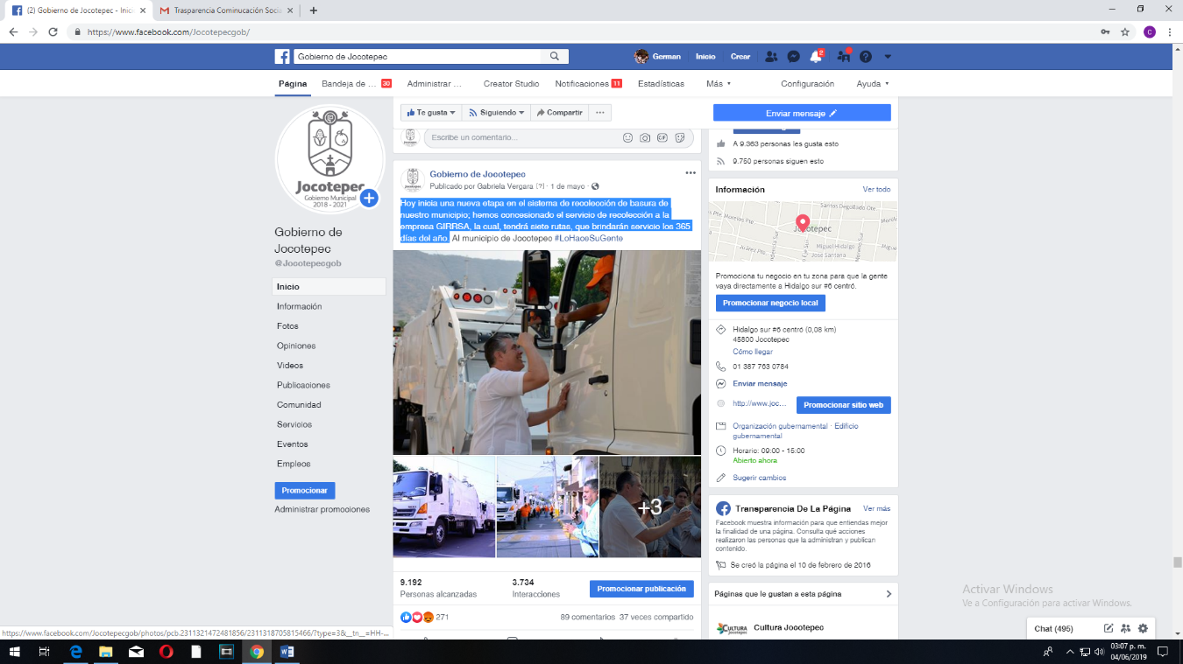
Hoy inicia una nueva etapa en el sistema de recolección de basura de nuestro municipio; hemos concesionado el servicio de recolección a la empresa GIRRSA, la cual, tendrá siete rutas, que brindarán servicio los 365 días del año.

